Проверка электромагнитных клапанов - ограничения давления наддува -N75- и -N274-

Инструкция
Состояние электромагнитных клапанов ограничения давления наддува -N75- и -N274- и соответствующих кабельных соединений контролирует блок управления двигателя.

Инструкция |  | 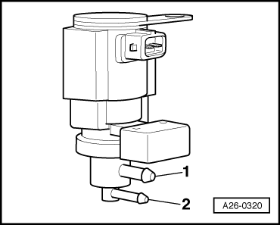
  Механическая проверка
  – | Снять электромагнитные клапаны ограничения давления наддува на левой опоре двигателя.
  – | Подсоединить вспомогательный шланг к выводу -2- электромагнитного клапана.
  Клапан должен находиться в монтажном положении.

 |  | 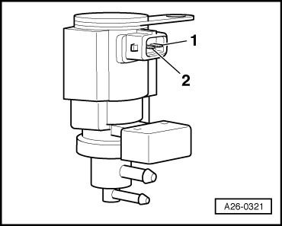
  – | Соединить вспомогательным кабелем из набора вспомогательных измерительных средств контакт -2- электромагнитного клапана с плюсовой клеммой АКБ.
  – | Соединить контакт -1- с массой.
  ● | Клапан должен щелкать.
  ● | Впуск во вспомогательном шланге должен быть возможен.
  Если клапан не открывается:
  – | Заменить электромагнитный клапан ограничения давления наддува.

– | Отсоединить соединение от контакта -1- к массе.

● | Впуск во вспомогательном шланге больше не может быть возможен.

 |  | 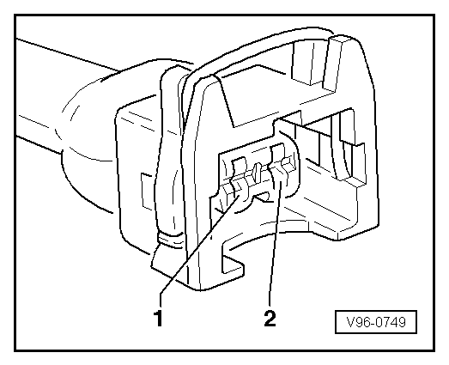
  Проверить электропитание
  ● | Предохранитель электромагнитного клапана исправен.
  – | Подключить мультиметр для измерения напряжения между контактом -2- и плюсовым выводом АКБ.
  – | Включить зажигание.
  ● | Номинальное значение: примерно равное напряжению АКБ.
  Если заданное значение не достигается:
  – | Проверить кабельное соединение по электросхеме.

Проверить внутреннее сопротивление

– | Подключить ручной мультиметр для измерения сопротивления на клапане.

● | Номинальное значение: 14 … 20 Ω.

Если заданное значение не достигается:

– | Заменить электромагнитный клапан ограничения давления наддува.

 |  | 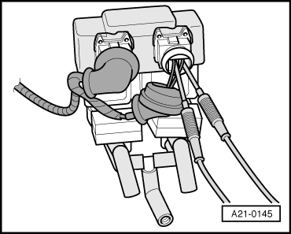
  Проверить кабель сигнала
  ● | VAG-COM подключен через диагностический кабель , выбран режим “01 - Электроника двигателя“. При этом зажигание должно быть включено.
  – | Подключить электрическое штекерное соединение к демонтированному электромагнитному клапану.
  – | Задвинуть резиновую втулку штекерного соединения.
  – | Подключить мультиметр для измерения напряжения между контактом 1 и 2.

– | Выбрать функцию „04 - базовая настройка“.

– | Ввести „033“ для „Группы индикации 033“.

– | Активировать базовую настройку.

● | Номинальное значение: примерно 5,5 В или примерно 10,5 В на выбор.

– | Завершить функцию „04 - базовая настройка“.

– | Нажать на „06 -Завершить вывод данных“.

– | Выключить зажигание.

 |  | 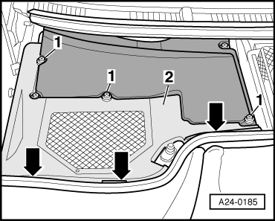
  Если заданное значение не достигается:
  – | Открутить крестовые винты -1- коммутационного блока в водоотводящем коробе.
  – | Расклипсовать облицовку водоотводящего короба -2- спереди от передней стенки – Стрелки -.
  – | Снять облицовку водоотводящего короба.

 |  | 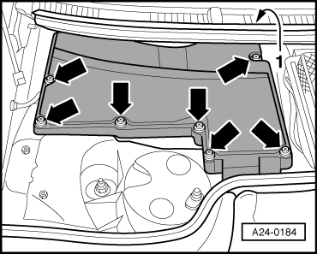
  – | Поддеть облицовку -1- из обтекателя лобового стекла и открутить задний крестовой винт - Стрелки сзади справа -.
  – | Открутить остальные крестовые винты - Стрелки -.
  – | Снять крышку коммутационного блока в водоотводящем коробе.

 |  | 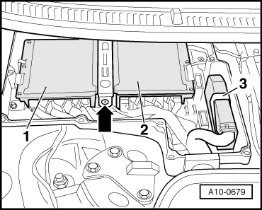
  – | Выкрутить болт – стрелка -.
  – | Отсоединить крепежную скобу.
  – | Снять блок управления системы непосредственного впрыска дизельного топлива -J248--поз. 1-, разблокировать и отсоединить штекерные соединения.

– | Подсоединить тестер -V.A.G 1598/30- при выключенном зажигании только к штекерным соединениям блока управления системы непосредственного впрыска дизельного топлива -J248- (блок управления остается открытым).

– | Проверить следующие кабельные соединения на предмет разрыва или короткого замыкания на массу или на плюс:

Деталь | Электрическое штекерное соединение  Контакт | Тестер -V.A.G 1598/30-  Гнездо
Электромагнитный клапан ограничения давления турбонаддува -N75- | -1- | 2/21
Электромагнитный клапан 2 ограничения давления турбонаддува -N274- | -1- | 2/19

– | При необходимости устранить неисправность проводки.

Если неисправность в линии не обнаружена:

– | Заменить блок управления двигателя.

Проверка давления наддува турбонагнетателя

Условие проверки

● | VAG-COM подключен через диагностический кабель, выбран режим „01 - Электроника двигателя“. При этом двигатель должен работать на оборотах холостого хода.

 |  | 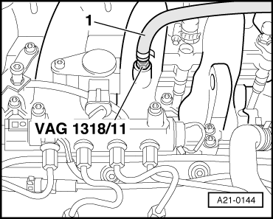
  Порядок проверки
  – | Выкрутить задний левый запорный болт впускного коллектора и вкрутить адаптер -V.A.G 1318/11-.
  – | Подключить тестер турбонагнетателя -V.A.G 1397 A- со вспомогательным шлангом -1-.
  – | Ввести измерительный шланг через задний край моторного отсека через правое окно в салон автомобиля.

Инструкция |  | 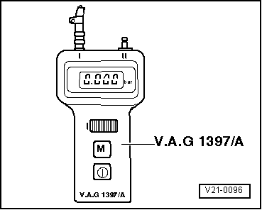
  – | Включить тестер турбонагнетателя и установить выключатель измеряемых величин в положение -I- (абсолютное давление).
  – | Подсоединить измерительный шланг к соединительному штуцеру -I-.
  ⧫ | Шланги должны быть герметично подсоединены, в противном случае велика вероятность ошибок в измерении.
  ⧫ | Следить за тем, чтобы измерительный шланг не был пережат в моторном отсеке или стеклом двери.
  ⧫ | При нажатии кнопки сохранения M последнее измеряемое значение будет сохранено в тестере турбонагнетателя, пока не будет нажата снова кнопка сохранения M или тестер не будет выключен.
  ⧫ | Сохранение будет отображено с помощью мигающей точки в поле индикации.
  ⧫ | Если напряжение АКБ тестера турбонагнетателя падает ниже допустимого заданного значения - в левом верхнем углу дисплея появится стрелка.
  ⧫ | Перед проверкой проехать минимум 3 километра в непрерывном режиме (без остановок на светофорах и.т.д.)

– | Выбрать функцию диагностики „08 - считать блок измеряемых величин“.

– | Ввести „011“ для “группы индикации 011“ и подтвердить.

– | Ехать со скоростью примерно 60 км/ч и включить на „Tiptronic - 3 передачу“.

– | Ускоряйтесь на 3 передаче с полностью нажатой педалью акселератора (не в режиме кик-даун) и следить при этом за индикацией частоты вращения двигателя.

– | При 3000/мин нажать на кнопку „Печать - сохранение результата“ и одновременно на кнопку сохранения M тестера турбонагнетателя -V.A.G 1397 A-.

Заданное значение на VAG-COM
● | 2050 … 2400 мбар

Заданное значение на -V.A.G 1397 A-

● | 2,050…2,400 бар
Инструкция
Величину давления наддува необходимо определить с помощью тестера турбонагнетателя -V.A.G 1397 A-, VAG-COM служит для контроля - регистрируются ли данные давления наддува в блоке управления.

– | Завершить функцию диагностики „08 - считать блок измеряемых величин“.

– | Нажать на „06 -Завершить вывод данных“.

– | Выключить зажигание.

Значение наддува вне области заданных значений:

– | Проверить систему тяг и вакуумные резервуары регулирования давления наддува.

– | Проверить электромагнитные клапаны ограничения давления наддува -N75- и -N274-.

Если оба механизма исправны, но мала величина давления наддува:

– | Заменить турбонагнетатель.

